И все же, и все же я верить не брошу, Что надо в начале любого пути С хорошей, с хорошей и только с хорошей, С доверчивой меркою к людям идти!
Спасибо, российские женщины, вам
И вашим умелым и нежным рукам.
Они золотые, как солнце, всегда,
Нам маминых рук не забыть никогда!
Что в сердце нашем самое святое?
Навряд ли надо думать и гадать.
Есть в мире слово самое простое
И самое возвышенное — Мать
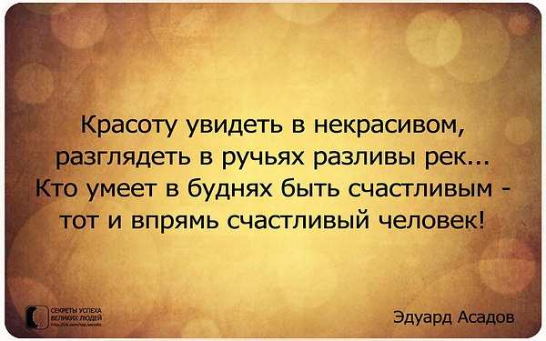

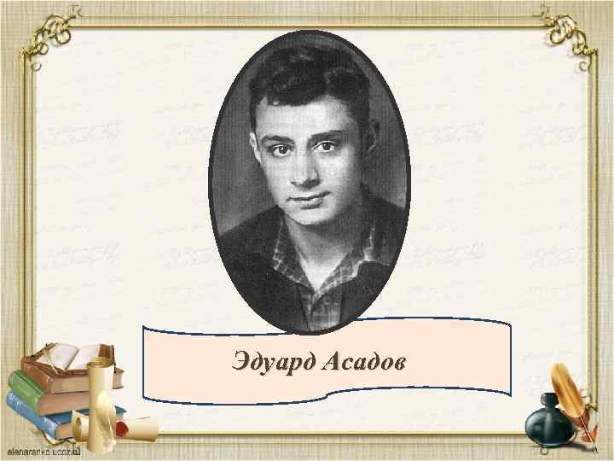
И пусть стократ стремятся у России
Отнять пути, ведущие вперед.
Напрасный труд! В глаза ее святые
Не даст цинично наплевать народ!
И, сдерживая справедливый гнев,
Мы скажем миру: — Не забудьте, люди:
Лев, даже в горе, все равно он — лев,
А вот шакалом никогда не будет!
А в чем найти вернейшее решенье?
Ответ горит, как яркая звезда:
Любить Россию до самозабвенья!
Как совесть, как святое вдохновенье,
И не сдавать позиций никогда

Доброта
Если друг твой в словесном споре
Мог обиду тебе нанести,
Это горько, но это не горе,
Ты потом ему все же прости.
В жизни всякое может случиться,
И коль дружба у вас крепка,
Из-за глупого пустяка
Ты не дай ей зазря разбиться.
Если ты с любимою в ссоре,
А тоска по ней горяча,
Это тоже еще не горе,
Не спеши, не руби с плеча.
Пусть не ты явился причиной
Той размолвки и резких слов,
Встань над ссорою, будь мужчиной!
Это все же твоя любовь!
В жизни всякое может случиться,
И коль ваша любовь крепка,
Из-за глупого пустяка
Ты не должен ей дать разбиться.

Юношеская модельная библиотека

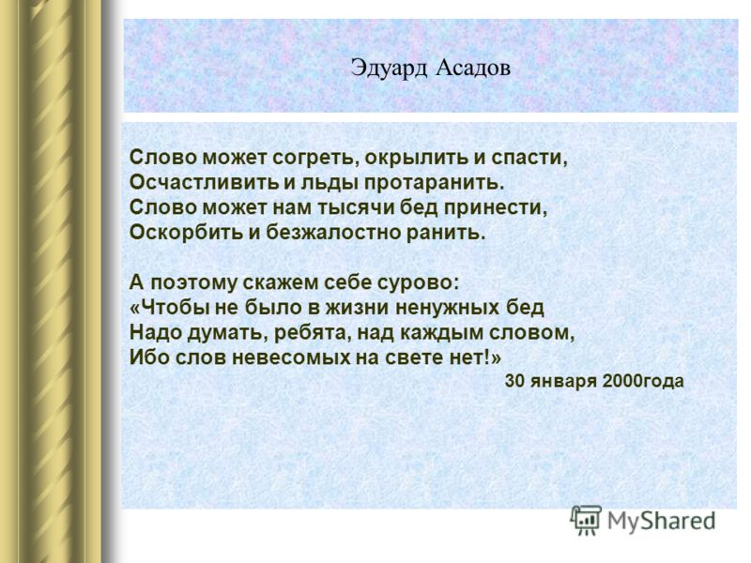

Караидель - 2018
И чтоб после себя не корить В том, что сделал кому-то больно, Лучше добрым на свете быть, Злого в мире и так довольно.
Эдуард Асадов – поэт-лирик, который завораживал людей своими стихотворными строками о любви, жизни, дружбе, верности. У него до сих пор много почитателей. Эдуарда Асадова уже давно нет в живых, но он по-прежнему оставляет след в душе каждого любителя поэзии. Человек в стихах поэта видит отражение своих переживаний и с прочтением строк переосмысливает себя.
Асадов был творческой личностью. Поэтому он сомневался, куда же ему поступить. У него было два варианта: литературный и театральный институты. Однако мечте не суждено сбыться. 22 июня началась война. Юноша недолго думал и поступил в армию добровольцем. Он отдавал службе всего себя. Поэтому позже он стал и командиром батальона. Во время ответственного задания Асадова тяжело ранило, и он оказался между жизнью и смертью. Врачи боролись за героя всеми силами и совершили чудо. Но писатель потерял зрение, без которого жизнь становится гораздо труднее.. Писатель опустил руки. Он не хотел жить и не понимал, зачем его спасли. Казалось, без красок мира невозможно существование. Всё же он продолжил писать и решил, полностью посвятить себя творчеству. Биография Эдуарда Асадова полна впечатлений. После её прочтения каждый человек задумывается над своей жизнью и ощущает ее ценность.
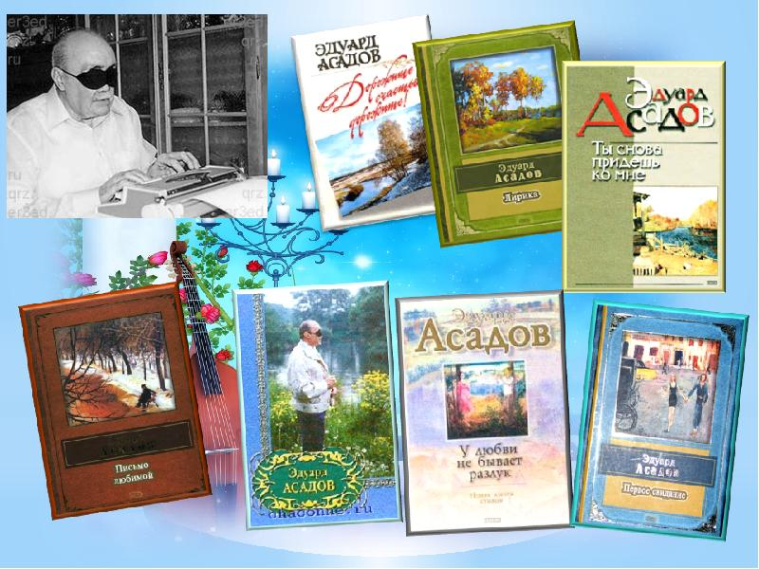
Писатель внес огромный вклад в отечественную литературу. В 1989 году Асадову присвоено звание Героя Советского Союза. Его по сей день помнят и любят. У Асадова много стихов про любовь. В них он описывал свои переживания и чувства. Практически каждый читатель восхищается тем, как жизненно, в стихотворной форме он доносил свои эмоции и отношение к жизни. Он писал не только о грусти, но и о счастливой любви. Поэтому любой, кто прочитает его стихи, найдёт в них свое.

Дорожите счастьем, дорожите!
Замечайте, радуйтесь, берите
Радуги, рассветы, звезды глаз -
Это все для вас, для вас, для вас.
Услыхали трепетное слово -
Радуйтесь. Не требуйте второго.
Не гоните время. Ни к чему.
Радуйтесь вот этому, ему.
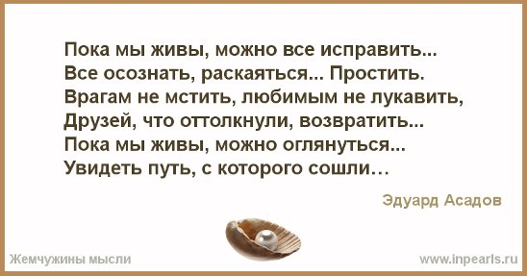
…Но в одном лишь не уступай, На разрыв иди, на разлуку, Только подлости не прощай, И предательства не прощай, Никому, ни любимым, ни другу…
В любых дела, при максимуме сложностей, Подход к проблеме все-таки один: Желание - это множество возможностей, А не желание — это множество причин…
Как легко обидеть человека!
Взял и бросил фразу злее перца…
А потом порой не хватит века
Чтоб вернуть обиженное сердце…

